«BSO/Kopfzeile neu Mainz.doc»  «SDV/Anschrift» | «BSO/Adresse Kanzlei Mainz.doc»
Per Telefax: «SDV/Nummer»
Seitenanzahl inkl. Deckblatt: ??

St.-Pfl.: «SDV/Bezeichnung», «SDV/Strasse», «SDV/Postleitzahl Inland» «SDV/Ort»
St.-Nr.: «SDV/Steuernummer»
ID-Nr. St.-Pfl.: «SDV/Persönliche Identifikationsnummer»
ID-Nr. Eheg.: «SDV/Persönliche Identifikationsnummer»

Antrag auf schlichte Änderung des Bescheides über ?? vom ??

Sehr geehrte Damen und Herren,

im Namen und Auftrag meines/r o. g. Mandanten stelle ich einen Antrag auf schlichte Änderung des o. g. Bescheides.

Begründung:

Bitte teilen Sie kurz schriftlich Ihre Entscheidung mit, herzlichen Dank.

Falls Sie weitere Fragen haben, stehen wir Ihnen gerne jederzeit zur Verfügung.

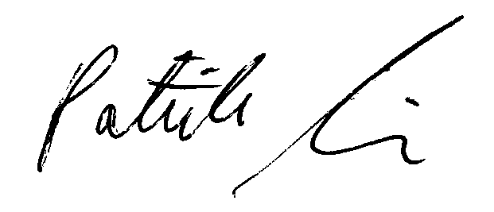
Mit freundlichen Grüßen

Patrik Luzius
Steuerberater
Dipl. Betriebswirt (FH) Anlagen: wie im Schreiben erwähnt

Besuchen Sie auch unsere informative Homepage: www.patrikluzius.de

